****

**Noć knjige 2014.**

**U srijedu, 23. 4. 2014.** Knjižnica i čitaonica „Fran Galović“ Koprivnica priprema tri programa u **Noći knjige.** Za predškolsku djecu pripremili smo **PRIČAONICU** na kojoj će u društvu svojih medvjedića slušati priču „Petra i njezin čudni medvjedić Krešo“. **PRIČOBUDILICE** - mudre priče iz svih krajeva svijeta o istini, ispravnosti, miru, ljubavi i nenasilju namijenjene su svim dobnim skupinama. Za kraj, koprivnička će publika imati priliku bolje upoznati **književnika i prevoditelja Borisa Perića,** koji će između ostaloga predstaviti i svoj najnoviji roman „Povratak Filipa Latinovića“. Svi su programi otvoreni za zainteresirane i besplatni.

Noć knjige međunarodna je akcija kojoj je cilj **afirmacija ljubavi prema knjizi i čitanju**. Pod okriljem ove manifestacije u Hrvatskoj obilježava se **Dan hrvatske knjige (22. travnja)**, koji se odlukom Sabora Republike Hrvatske slavi od 1996., i **Svjetski dan knjige i autorskih prava (23. travnja)** koji je proglašen 1995. godine na Glavnoj skupštini UNESCO-a. Noć knjige održava se pod pokroviteljstvom Vlade Republike Hrvatske. **368 sudionika je prijavilo 695 programa i 190 akcija.**

U organizaciji proslave Noći knjige ove godine u Hrvatskoj sudjeluju svi koji su na neki način povezani s knjigom od autora, knjižnica, knjižara do čitatelja...Koprivnički knjižničari također se vesele Vašem dolasku i zajedničkom druženju u Noći knjige 2014.!

**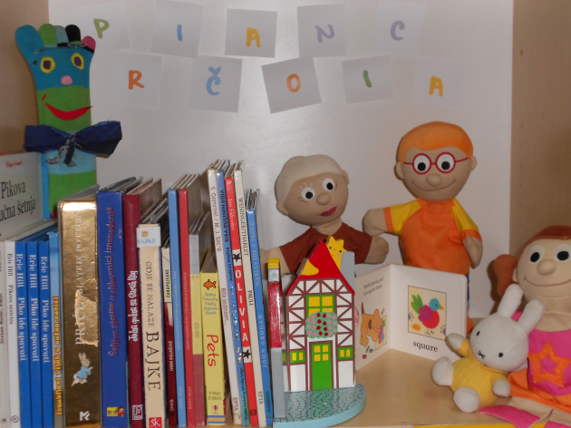PROGRAM NOĆI KNJIGE 2014. U KNJIŽNICI I ČITAONICI „FRAN GALOVIĆ“ KOPRIVNICA**

**Od 16.30 do 18.00 sati u Dječjem odjelu**

**Pričaonica za djecu predškolske dobi**

*Djeco, ponesite u knjižnicu svoje medvjediće!*

**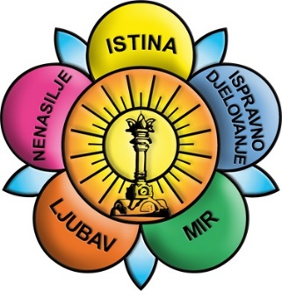Čitamo priču u društvu svojih medvjedića:** *Petra i njezin čudni medvjedić Krešo*

Voditeljica: Nikol Bali

**U 18.00 sati u Čitaonici tiska**

**Pričobudilice** - **mudre priče iz svih krajeva svijeta**

Memorandum New_1**U 18 sati** u Čitaonici tiska (1. kat) započet će program **Pričobudilice**. Okosnica programa su mudre priče iz svih krajeva svijeta o istini, ispravnosti, miru, ljubavi i nenasilju. To su priče koje su u davna vremena pričali učitelji, gurui, šamani i mistici svojim učenicima, a roditelji sinovima i kćerima. To su priče koje bude, donose svjetlo, usmjeravaju, vode, nadahnjuju i uzdižu. Pripovijedajući priče, **Rajna Gatalica i Tina Gatalica** ponovno ih oživljavaju i njihovu poruku prenose slušateljima. Glazbenu pratnju programu će dati **Boris Damljanović** koji će pjevati, svirati usnu harmoniku i saksofon. Program će se odvijati u suradnji sa Sathya Sai Središnjim vijećem Hrvatske.

**U 19.30 sati u Stručno-znanstvenom odjelu**

**Književni portret Borisa Perića i predstavljanje romana „Povratak Filipa Latinovića“**

**U 19.30 sati** u Stručno-znanstvenom odjelu započet će književni susret s **Borisom Perićem** koji će predstaviti roman „Povratak Filipa Latinovića“ (OceanMore, 2013.). S autorom će razgovarati dr. sc. Tomislav Pletenac, a program će se ostvariti u suradnji s Nakladnikom **OceanMore**. Gosti će biti članovi klubova čitatelja Gimnazije „Fran Galović“ Koprivnica i Knjižnice i čitaonice „Fran Galović“ Koprivnica.

**Boris Perić** rođen je 1966. u Varaždinu. Prozaist je i esejist, povremeno piše za novine te vrlo aktivno prevodi s njemačkog jezika, s kojega je osim znanstvenih i teoretskih radova preveo i niz važnih djela njemačke i austrijske suvremene književnosti. Kao svojevrsni poslanik njemačkoga jezika u Hrvatskoj često je hrvatskoj čitateljskoj publici otkrivao ključna imena i djela.

Autor je knjiga *Priče iz bečke kuhinje* (2004.), *Heartland i druge priče* (2006.), *Vampir* (2006.), *D'Annunziev kod* (2007), *Na večeri s Drakulom* (2009.), *Ogledi o ekstazi* (2010.) i *Povratak Filipa Latinovića* (2013.).

Najistaknutiji je hrvatski stručnjak za vampire i vampirologiju, čime se bavi u svojim publicističkim i književnoznanstvenim tekstovima, ali i u romanima.

Njegov posljednji roman govori o Filipu Latinoviću našeg doba, a Krleža mu je pritom predložak ili nadahnuće. U romanu prepoznajemo da se radnja odvija u današnje vrijeme i daje duh vremena u kojem Hrvati žive. **Povratak Filipa Latinovića** mogao bi izazvati pozornost unutar hrvatske književne produkcije ne samo posezanjem za motivima iz misaone riznice Miroslava Krleže, a da istom ne bude parodija, ni pokušaj pisanja nastavka njegova romana, nego i svojevrsnom erotizacijom nekih njegovih likova i njihove unutarnje motivacije na zasadama psihoanalitičkog i filozofskog promišljanja fenomena sadizma i mazohizma.

Maja Gačan